**И.Н. Петрова1, Е.К. Иванов2**

*1Московский государственный университет им. М.В. Ломоносова*

*2Институт водных проблем РАН*

**Режим твердого стока малых рек и его связь с бассейновой составляющей баланса наносов[1]**

Здесь приводится текст тезисов.

Строки между абзацами нет. Можно использовать этот Шаблон для оформления своего текста.

Таблица – Название

|  |  |  |
| --- | --- | --- |
|  |  |  |
|  |  |  |

Продолжение текста тезисов. В тексте обязательно вставить ссылку на рисунок или таблицу. Текст текст текст (рис., табл.).

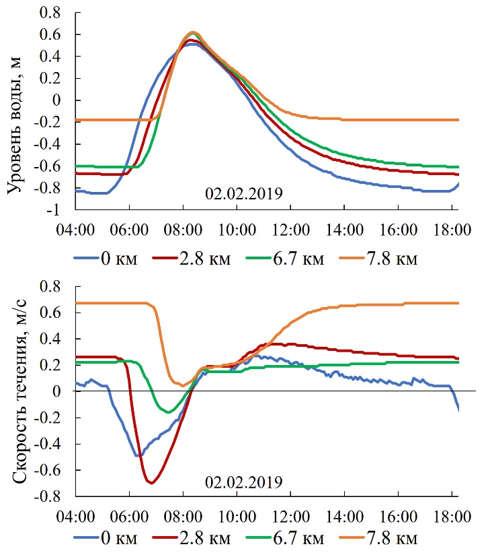

Рисунок – Название

1. Ссылка на источник финансирования (при необходимости)